CFA Institute Investment Foundation Program
البرنامج التأهيلي للاستثمار – المعهد المعتمد للمحللين الماليين (CFA)

يسعدنا في أكاديمية التنمية المتكاملة الاعلان عن الدورة التحضيرية الشتوية لاختبارالشهادة المهنية للبرنامج التأهيلي للاستثمار الصادرة عن المعهد المعتمد للمحللين الماليين (CFA) في الولايات المتحدة الأمريكية.
تعتبر شهادة البرنامج التأهيلي للاستثمار التابع للمعهد المعتمد للمحللين الماليين (CFA) شهادة مهنية عالمية صادرة من أفضل معهد على مستوى العالم في مجال الاستثمار ، وهي ملائمة لفئات متنوعة من الماليين ، وتشمل طلاب المالية والاستثمار في المراحل الأخيرة من دراسة البكالوريوس والماجستير والخريجين الجدد من الباحثين عن المستقبل الوظيفي في المجالات المالية والاستثمارية، وللملتحقين حديثا في مجال العمل المالي والمصرفي والاستثماري. كما وتناسب الشهادة المختصين من العاملين بالاستثمار والراغبين بالتوسع بالمعرفة والتأهيل المهني في المجال الاستثماري ضمن المنظور العالمي.
يقدم التدريب لاختبار الشهادة مدربين مؤهلين وذوي خبرات واسعة في مجال الاستثمار ، وتستمر الدورة التحضيرية لمدة (10) أسابيع من الدراسة المنتظمة والمركزة ، بواقع (3) جلسات أسبوعية وفي الفترة المسائية ، لتكون مناسبة للملتزمين بأعمال ووظائف خلال أوقات النهار.
تتيح هذه الشهادة الصادرة عن معهد المحللين المالين المعتمدين CFA للحاصلين عليها ما يلي:
- العضوية في المعهد المعتمد للمحللين المالين (CFA Institute)
- الحصول على شهادة مهنية تأهيلية معتمدة عالميا في مجال الاستثمار من أفضل المعاهد في الاستثمار على مستوى العالم.
- التدريب الذي يساعد في الحصول على وظيفة مناسبة محليا أو خارجيا.
- الفهم الأعمق للبيئة الاستثمارية العالمية ومكوناتها.

لمزيد من المعلومات حول الشهادة المهنية ، وللتسجيل، يرجى التواصل من خلال العنوان التالي:
أكاديمية التنمية المتكاملة
هاتف: +96265151991
موبايل: 962799186799+ وموبايل: +962770818140
الموقع الإلكتروني: www.ida.edu.jo
البريد الالكتروني: info@ida.edu.jo
العنوان: مجمع أبو الحاج التجاري – ش. الملكة رانيا العبد الله – ط 5 – مكتب 511 – عمان- الأردن

CFA Institute Investment Foundation Program
Preparation Course

Towards A Clear Understanding of
The Investment Industry

By
Integrated Development Academy (IDA)

Program Title: CFA Institute Investment Foundation Program – Training Program

Program Overview:

- The CFA Institute Investment Foundation Program is a comprehensive global education program designed to give a clear understanding of the essentials of the industry.
- Investment Foundations will help you gain a clear understanding of the industry, expanding your professional knowledge and giving you a leg up in your career.

- It will benefit employees, organizations and the industry as a whole.
- For every investment decision maker there are up to ten other professionals working alongside them. We want to help to build their knowledge to shape an investment industry for the ultimate benefit of society.

Eligibility to study the certificate:
- No prior experience or education is necessary, but you should be comfortable with English.
- Schedule your exam for any day and time it's offered, at a test center convenient for you, as long as you take the exam within 6 months of registration.
- Plan to spend approximately 100 hours preparing for the exam at your own pace.
- Use the online study tools we provide, including an eBook, interactive study planner, practice tests, and mobile study app.
- Receive a certificate of knowledge.
- With the CFA Institute Investment Foundations certificate program, you’ll master industry concepts, vocabulary, and more. It will also provide more than knowledge, you’ll gain additional confidence in your career.
Targeted Participants:
The CFA Institute Investment Foundations™ certificate program gives those working with investment decision-makers a clear understanding of the investment industry, roles and responsibilities, and the vital importance of ethical conduct.
Who is it for? | Anyone who works with or supports investment decision-makers in the investment management profession
How long does it take? | Up to 6 months to prepare for 1 exam
Are there prerequisites? | No
How do I earn the Investment Foundations certificate? | Successfully pass the exam

Training Plan: Starting from 20 Jan 2018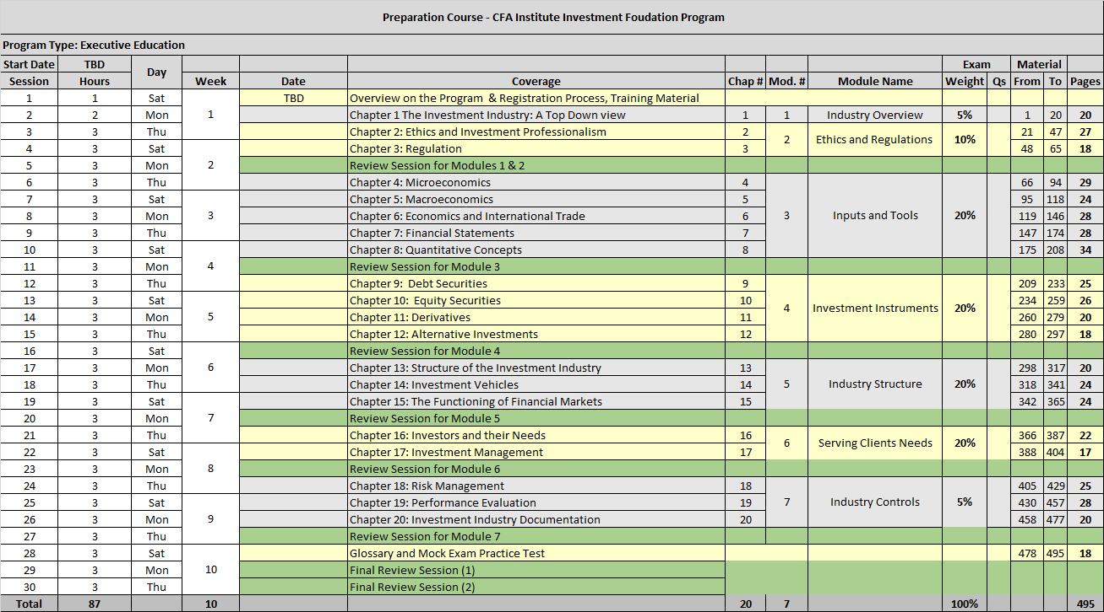
EXAM and WEIGHTING;

- The (2) hours’ multiple choice, computer-based exam can be taken at your convenience at available test centers around the world.
- Successful candidates will be awarded the CFA Institute Investment Foundation Program by CFA Institute.
- Questions in the examination will be allocated approximately as follows:
    - Module 1 5%
    - Module 2 10%
    - Module 3 20%
    - Module 4 20%
    - Module 5 20%
    - Module 6 20%
    - Module 7 5%

Program Duration:
10 weeks / 3 days per week / half days - at 3 hours per day

Program Fees:
  - Training Course Fees:

- For Individuals: JD 800
- For Groups: Upon Agreement
  - CFA Fees: $250 (JD 177)* (To be paid by the participant to the CFA Institute upon registration).
*Note: The fees include exam registration, access to all study materials (ebook and learning Ecosystem), and one exam sitting.
Total Fees including CFA fees: JD 977

Trainers / Facilitators: Certified experts with longstanding practical experience in the investment domain.

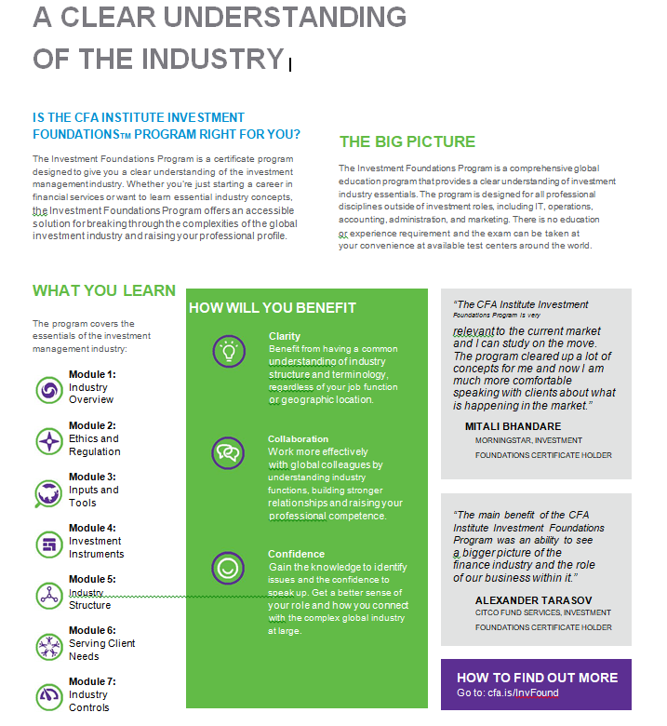
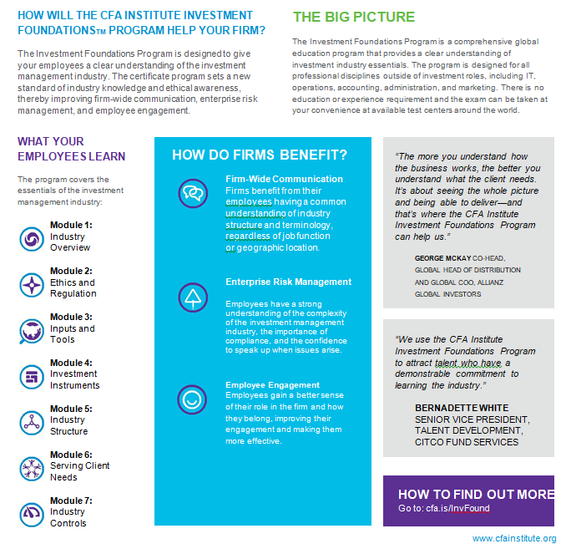
For more enquiries and to register for the preparation course, towards gaining the CFA Institute Investment Foundation Program, contact us at:

The Integrated Development Academy
Telephone: +96265151991
Mobile: +962799186799 Mobile: +962770818140
Email: info@ida.edu.jo
Website: www.ida.edu.jo
Facebook: Integrated Development Academy
Address: Abu Al-Hajj Commercial Complex – Queen Rania St – 5th Floor – Office 511 – Amman – Jordan

دعوة لجلسة تعريفية مجانية للمهتمين باختبارالشهادة المهنية " البرنامج التأهيلي للاستثمار" الصادرة عن المعهد المعتمد للمحللين الماليين (CFA) في الولايات المتحدة الأمريكية ، والتي يقدمها مدربين مؤهلين وذوي خبرات واسعة في مجال العمل الاستثماري.
اليوم والوقت: يحدد بالاتفاق.
نبذة تعريفية:
تعتبر شهادة البرنامج التأهيلي للاستثمار التابع للمعهد المعتمد للمحللين الماليين (CFA) شهادة مهنية عالمية صادرة من أفضل معهد على مستوى العالم في مجال الاستثمار ، وهي ملائمة لشرائح واسعة وفئات متنوعة من الكفاءات المالية والاستثمارية بمستويات مختلفة، وتستهدف بشكل محدد المختصين من العاملين بالاستثمار والراغبين بالتوسع بالمعرفة والتأهيل المهني في المجال الاستثماري ضمن المنظور العالمي من الإعتمادية.
وتتيح هذه الشهادة الصادرة عن معهد المحللين المالين المعتمدين CFA Institute للحاصلين عليها ما يلي:
• العضوية في المعهد المعتمد للمحللين المالين (CFA Institute)
• الحصول على شهادة مهنية تأهيلية معتمدة عالميا في مجال الاستثمار من أفضل المعاهد في الاستثمار على مستوى العالم.
• التدريب الذي يساعد في الحصول على وظيفة مناسبة محليا أو خارجيا.
• الفهم الأعمق للبيئة الاستثمارية العالمية ,والمحلية ، ومكوناتهما.

لاتمام وتأكيد عملية التسجيل في الجلسة التعريفية المجانية، يرجى تعبئة النموذج حسب الرابط الوارد تاليا ، علما بأن المقاعد محدودة. وستقوم إدارة أكاديمية التنمية المتكاملة بإعطاء الأولوية لطلبات التسجيل المبكرة.
https://goo.gl/forms/CQOigOffXArEP7pk1

للاستفسار ، ولمزيد من المعلومات ، يرجى التواصل على العنوان التالي:
أكاديمية التنمية المتكاملة
هاتف: +96265151991 وموبايل: +962770818140
البريد الالكتروني :info@ida.edu.jo
الموقع الإلكتروني: www.ida.edu.jo
مجمع أبو الحاج التجاري – ش. الملكة رانيا العبد الله – ط 5 – مكتب 511 – عمان- الأردن

